ТЕХНИЧЕСКАЯ СПЕЦИФИКАЦИЯ

Наименование услуги | Кол-во, шт. | Цена в тенге, без учета НДС | Сумма в тенге, без учета НДС | Характеристика
Корпоративный брендированный подарок | 100 | 12 000 | 1 200 000 | Пирамида:  Материал: хрусталь  Размеры: Равносторонняя пирамида, высотой H≈7,3см, стороны = 9 см  Три грани + основание  Эффект преломления граней внутри, зеркальный эффект отражения логотипа на гранях  Цвет: бесцветная, прозрачная  Нанесение на дно пирамиды: инверсное нанесение на дно пирамиды надписи "25 жыл лет years Kazakhstan Stock Exchange" в три цвета: Pantone 368, Pantone 375, Pantone Cool Gray 11.  Точные размеры юбилейной надписи на дне будут согласовываться в дизайн-макете по принципу максимально допустимого.  Предварительная схема нанесения на дне пирамиды:  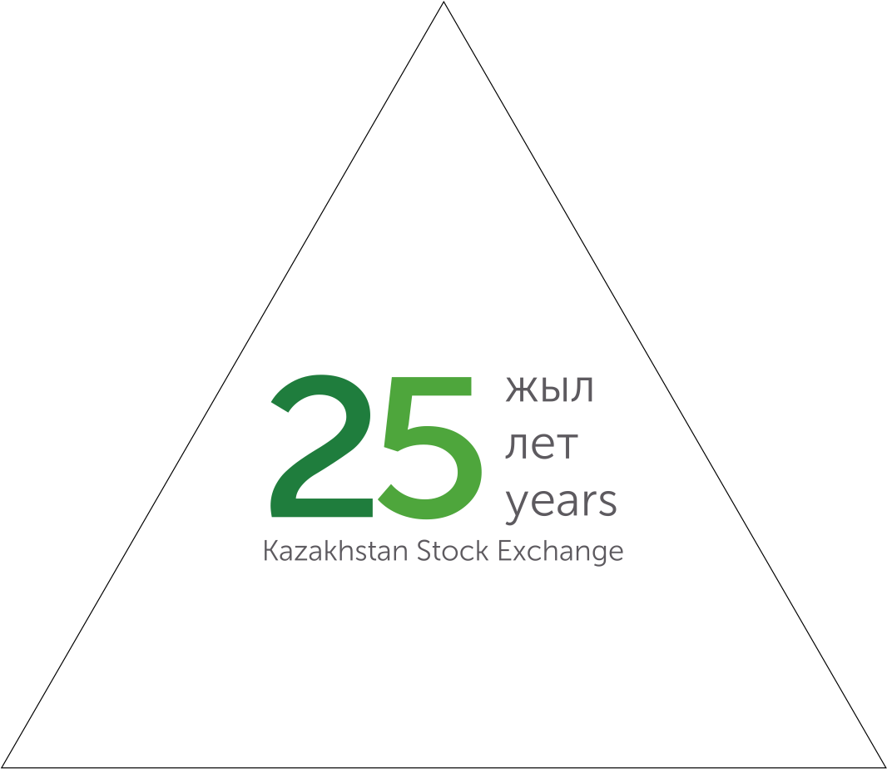  Логотип KASE: размещение внутри пирамиды объемного логотипа методом лазерной гравировки 3D. Бесцветный.  Точные размеры логотипа в пирамиде будут согласовываться в дизайн-макете по принципу максимально допустимого.  Коробка:  Размеры - 12см*12см*10см, толщина картона коробки ~ 2мм, внешний материал картон, обтянут коленкором, цвета Graphite Panton Cool Gray 11. Внутри специальный пенопласт, обтянутый искусственным шелком цвета Graphite с выемкой под изделие. С дополнительной упаковкой - белый тонкий картонный футляр (гильза).  Нанесение на коробку: нанесение юбилейного логотипа KASE методом слепого тиснения  Срок поставки: 65 календарных дней  Упрощенная схема пирамиды (правильного тетраэдра):  